Instaladores

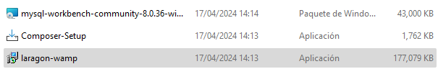

Instalar Laragon o Xampp

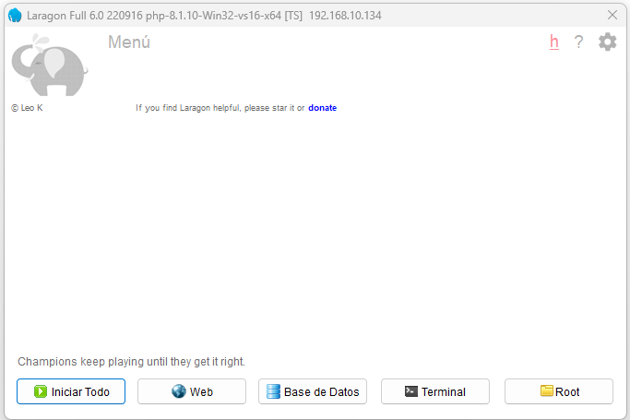

VERIFICAR PHP

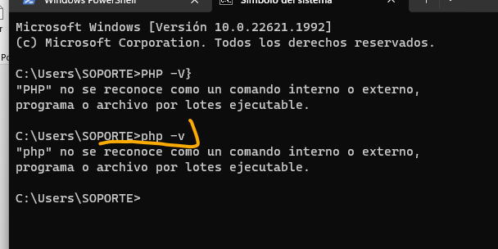

Instalar PHP

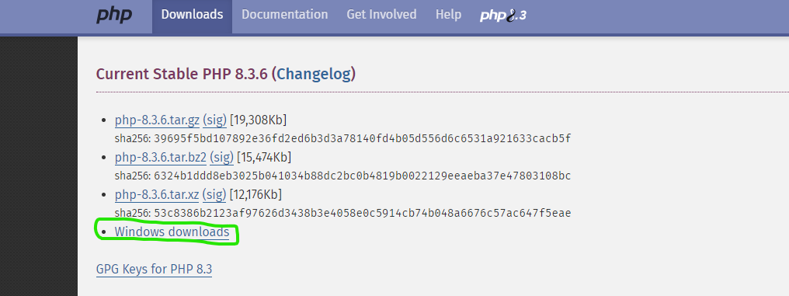

DESCARGAR zip

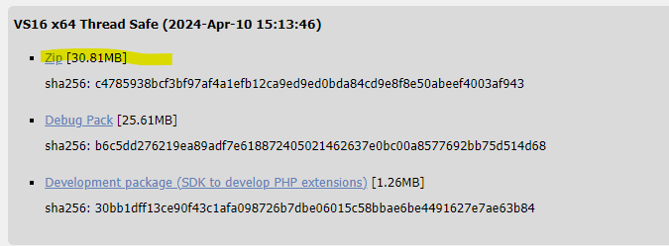

Crea una carpeta y pasa los archivos de la carpeta comprimida

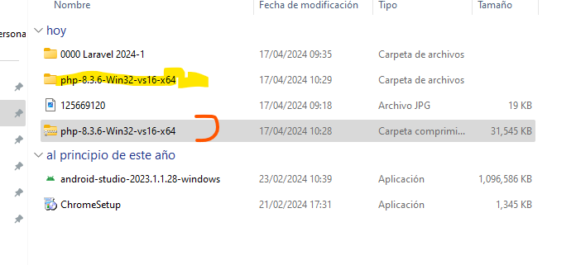

En la siguiente ubicación copia la carpeta comprimida

C:\laragon\bin\php

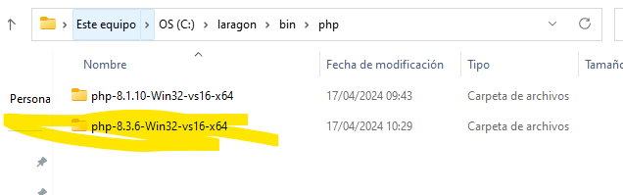

Copiar la ruta C:\laragon\bin\php\php-8.3.6-Win32-vs16-x64 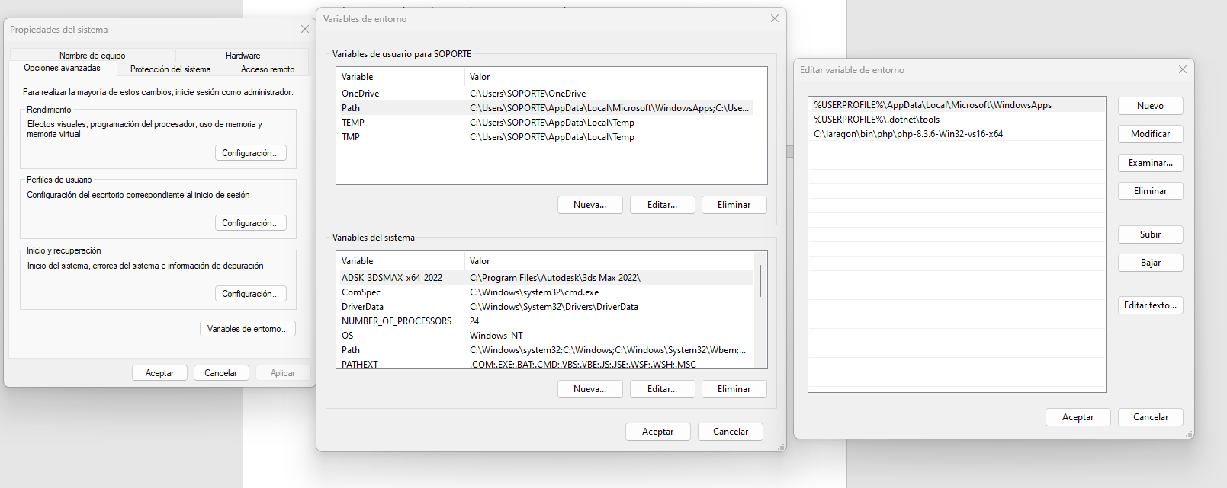

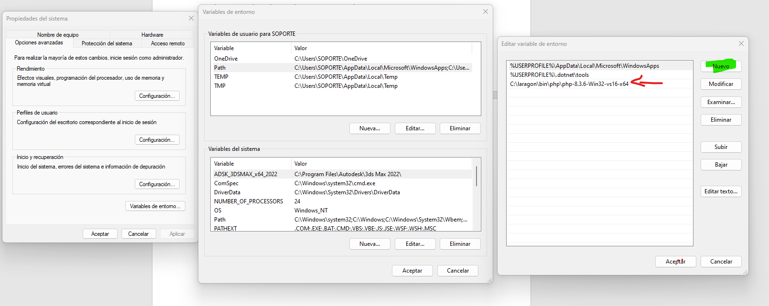

Instalar Composer-Setup

C:\laragon\bin\composer es la ubicación donde debe estar guardada

--\*

Visual studio

CREAR UN PROYECTO CON LARAVEL

NECESITA

\*\*Laragon , php , composer\*\*

Abre cmd abre la ubicación www y crea el proyecto

Pero asegúrate de eliminar el “;” de

;extensión=Zip

;extensión=fileinfo

Ctrl B PARA BUSCAR

Guarda y ingresa el comando para crear el proyectp

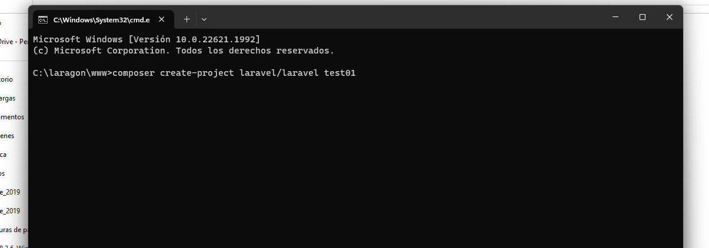

Luego entra a la carpeya

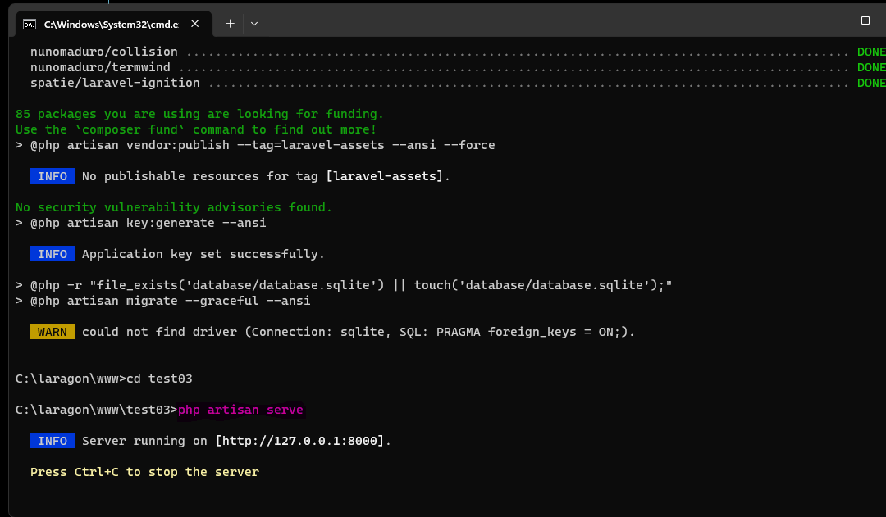

composer global require laravel/installer comando para cmd

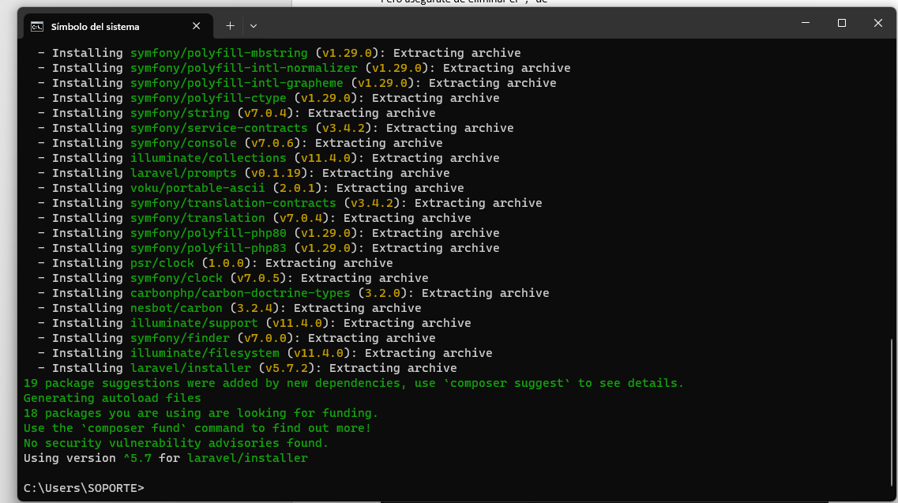

Crear un Project con laravel

C:\Users\SOPORTE\AppData\Roaming\Composer\vendor\bin copiar la ruta a variable de entorno en caso no se muestre el projecto

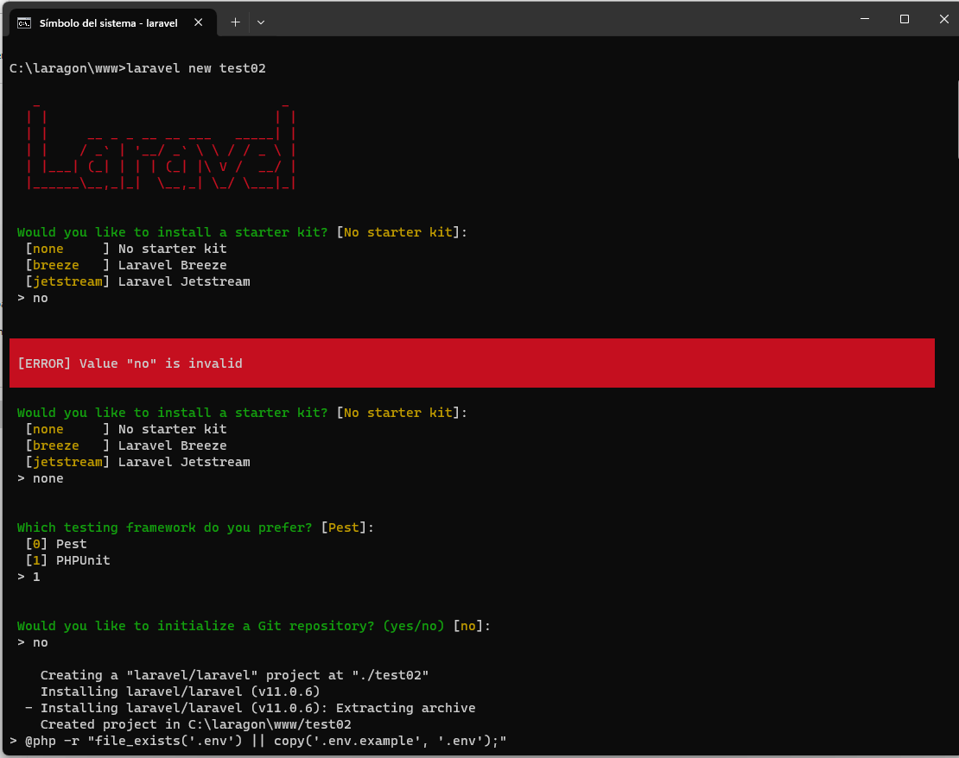

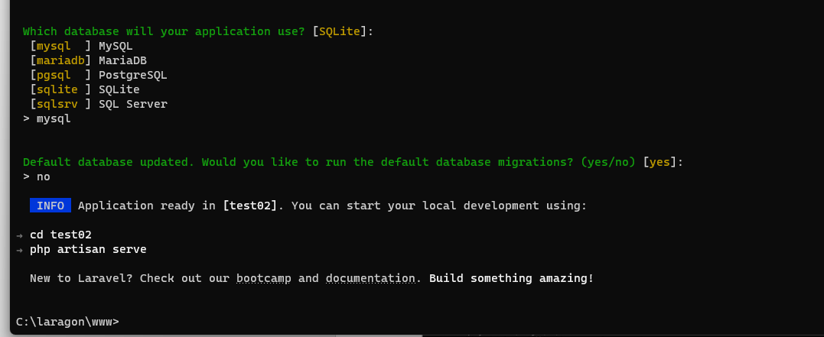

Presiona localhost para ingresare a la pagina